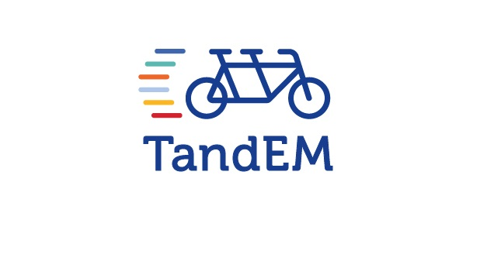

MEĐUNARODNA ORGANIZACIJA ZA MIGRACIJE, projekt TandEM
OKRUGLI STOL: POTREBA ZA JAČANJEM MEĐURELIGIJSKOG DIJALOGA U AKADEMSKOJ ZAJEDNICI
Matica hrvatska, Ul. Matice hrvatske 2, Zagreb, mala dvorana

I.dio /od 11:00 do 12:15
Pozdravna riječ nositelja i partnera projekta TandEM (IOM, Hrvatski studiji Sveučilišta u Zagrebu)
Izlaganja:
Prof. dr. sc. Stipan Tadić, Hrvatski studiji Sveučilišta u Zagrebu: Postmoderna religioznost i individualizam kao opreka kulturi dijaloga
Petar Bilobrk, Hrvatski studiji sveučilišta u Zagrebu: Poslanje u različitosti
Erik Brezovec, Hrvatski studiji Sveučilišta u Zagrebu: Važnost uvažavanja u suvremenom religijskom kontekstu
Mahamandalešvar Swami Vivek Puri, predsjednik Hinduističke vjerske zajednice Hrvatske

II. dio /od 12:30 do 13:30
- Izlaganja studenata, porijeklom iz trećih zemalja, o svojim iskustvima studiranja i zadovoljstva integracijom u sustav visokog obrazovanja u Hrvatskoj. Svoje studentske priče i iskustva iznijet će sadašnje i bivše studentice i studenti iz Irana, Sirije i Turske.

- Raprava na temu izlaganja kao i iznesenih studentskih iskustava, s naglaskom na definiranje najbitnijih odrednica za jačanje međureligijskog dijaloga u hrvatskoj akademskoj zajednici, te za održavanje i unaprjeđivanje komunikacije na svim nivoima.

Od 13:45 do 14:30 / prigodni domjenak
https://iomintandem.com/

